Procédure pour le fichier étêtages et container
Mettre en forme le fichier :
Ouvrir le fichier étêtage et container
Ouvrir le détail des camions du jour sur le portail dans l’onglet appointements report
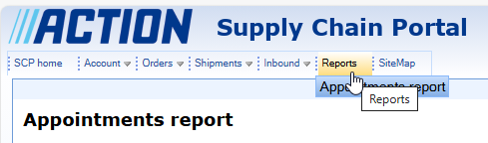
Sélectionner le bon DC 9003 Moissy
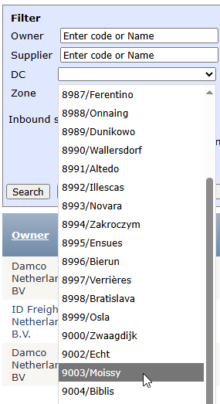
Mettre la date du jour dans Apointement date From et to
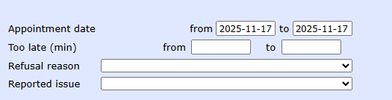
Décocher les removed, cancelled, no show dans Inbound state
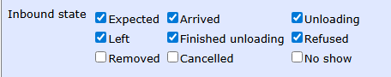
Clic sur Search
Aller tout en bas et cliquer sur Export to Excel, Ouvrir l’extraction
Sélectionner la première ligne
Ctrl+shift+l ou Accueil -> Trier et Filtrer -> Filtrer
Colonne Zone (N) -> filtre -> ne sélectionner que les containers
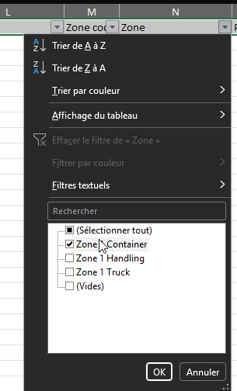
Colonne Appointement (Q) -> clic sur le filtre -> trier du plus ancien au plus récent (pour que les containers soient dans le bon ordre)
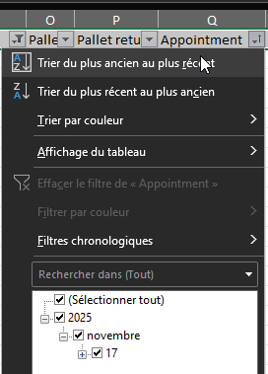
Colonne Ship ID ( E) sélectionner tous les ship ID les copier et les coller en valeurs dans le fichier étêtage et contenair dans l’encadré Conteneur ligne 29 dans la cellule en dessous code ID
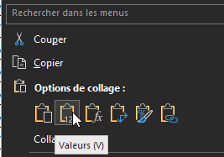
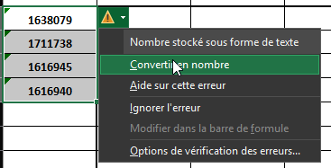
Cliquer sur le triangle jaune et convertir en nombre
Retourner sur l’extraction
Colone Zone (N) sélectionner uniquement les Handling (étêtages)
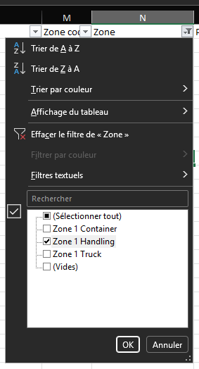
Sélectionner tous les ship id les copier
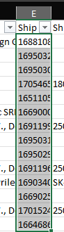
Retourner sur le fichier étêtage et container et les coller en valeur dans le cadre étêtés ligne 4 dans la cellule en dessous de code ID
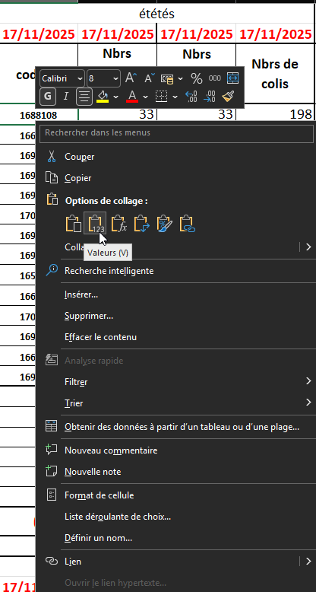
Cliquer sur le triangle jaune et convertir en nombre
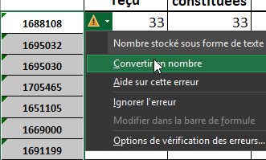
Mettre en forme le fichier en mettant des cadres comme sur les jours précédent afin que le fichier soit propre
Enregistrer

Renseigner le fichier :
- Lorsqu’un contrôleur ramène un dossier concernant un étêtage
Le contrôleur écrit des informations sur son dossier : l’article, le nombre de pièces total, le nombre de colis total, le nombre de pièces par palette ainsi que le nombre de colis par palette et le nombre de palette par article.
Dans le fichier, nous avons besoin du nombre de palettes reçues ( info à trouver sur le CMR )
Le nombre de palettes créées ( nombre de palettes total – nombre de palettes reçues sur le CMR )
Ainsi que du nombre de colis par palette ( prendre la palette la plus volumineuse et faire le calcul nombre de colis x le nombre de palettes créées)
Remplir ces informations dans les colonnes du cadre étêtés.
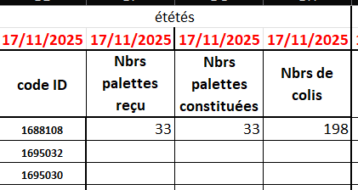
- Lorsqu’un contrôleur ramène un dossier concernant un container
Le contrôleur écrit toutes les informations nécessaires pour remplir le cadre container
Nombre de colis attendus dans le container
Nombre de palettes constituées par les manutentionnaires
Nombre de colis reçu après contrôle
Remplir ces informations dans les colonnes du cadre container.
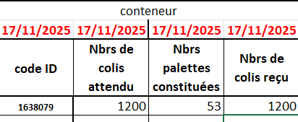
Enregistrer régulièrement le fichier afin de ne pas perdre d’informations en cas de fermeture du fichier.
Ce n’est pas un fichier partagé, ne pas oublier de le fermer lorsqu’on part.

